Identification de la biotite

Labo#1

Science

Présenté à :
Daniel Blais

Fait par :
Noémie Lessard

MSI02

ESV

14 avril 2022
But : identifier la biotite

Hypothèse : Je suppose que la biotite est rouge

Matériel :
- Granite

Manipulation :
- Regarder la biotite

Résultat :
titre : identification de la biotite
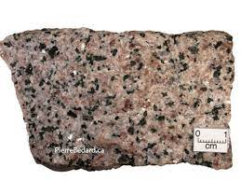

Analyse :
D’après mes résultats, la biotite est noire.

Conclusion :
Mon hypothèse est fausse car la biotite n’est pas rouge mais noire.

